《梅州城区长沙片区控制性详细规划》
主要内容

一、规划范围

长沙片区位于梅州市中心城区南部，北接江南新城。距离梅县机场约5公里，距离梅州市火车站约6公里。G206国道南北向贯穿中部，往南可至丰顺、揭阳。规划范围西至长沙镇长沙村边界，北至长沙镇政府，东至长沙村坑尾，南至长沙镇大密村，总用地面积约4.03平方公里。

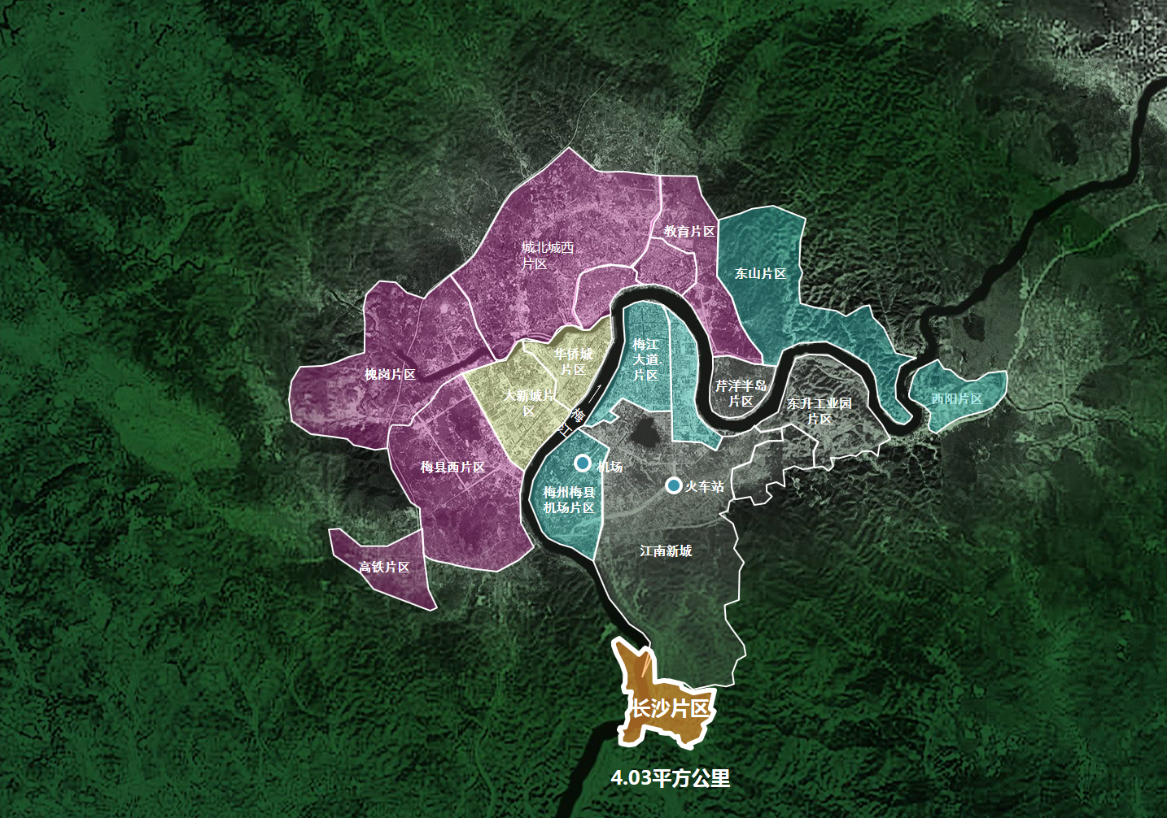
图1区位

二、规划原则
1、蓝绿成网、生态宜居
采用“理水梳绿、山水相连绿脉成网、公园点缀“的原则，打造山体、公园、滨水、绿廊等多层次绿地系统。
2、多规合一，生态优先
通过多规融合、生态优先的土地利用策略，兼顾城乡的绿地景观策略，一三联动、产业联动的休闲旅游策略，打造长沙休闲生态片区。
3、注重质量，兼顾城乡
注重景观风貌，突出城镇风貌，优化乡村风貌，按照一村一文化公园配置，对滨水岸线进行多元开发，创造公共活动空间。
4、一三联动、完善服务
配套完善生活及旅游服务设施，作为旅游服务中心，建立长沙片区的新地标，服务长沙镇周边分散景区，并起到增强片区的吸引力的作用。
三、发展目标与功能定位
（一）发展目标
衔接市区、镇区功能，规划区目标为：强化本规划区原有的公共服务功能，同时考虑老镇区与小密水库区域功能差异，补充完善旅游服务功能，以老镇区作为休闲小镇的功能载体。
（二）功能定位
围绕城南休闲旅游服务小镇的定位，打造城南生态休闲旅游区、客家风情宜居社区、居民及休闲旅客的综合公共服务中心。

四、空间结构
规划形成“一心、一带、三片区”的整体空间功能结构。
“一心”：结合现状镇区中心，打造长沙休闲旅游综合服务核心，服务长沙镇居民生活和外来游客。
“一带”：结合原《梅州市城乡规划局业务管理制度汇编》对中心城区沿梅江河道两岸需设置50米生态廊道控制带的要求，打造一条滨江景观和活力带。
“三片区”：构建三片区，包括都市生活片区、两个生态农业体验片区。
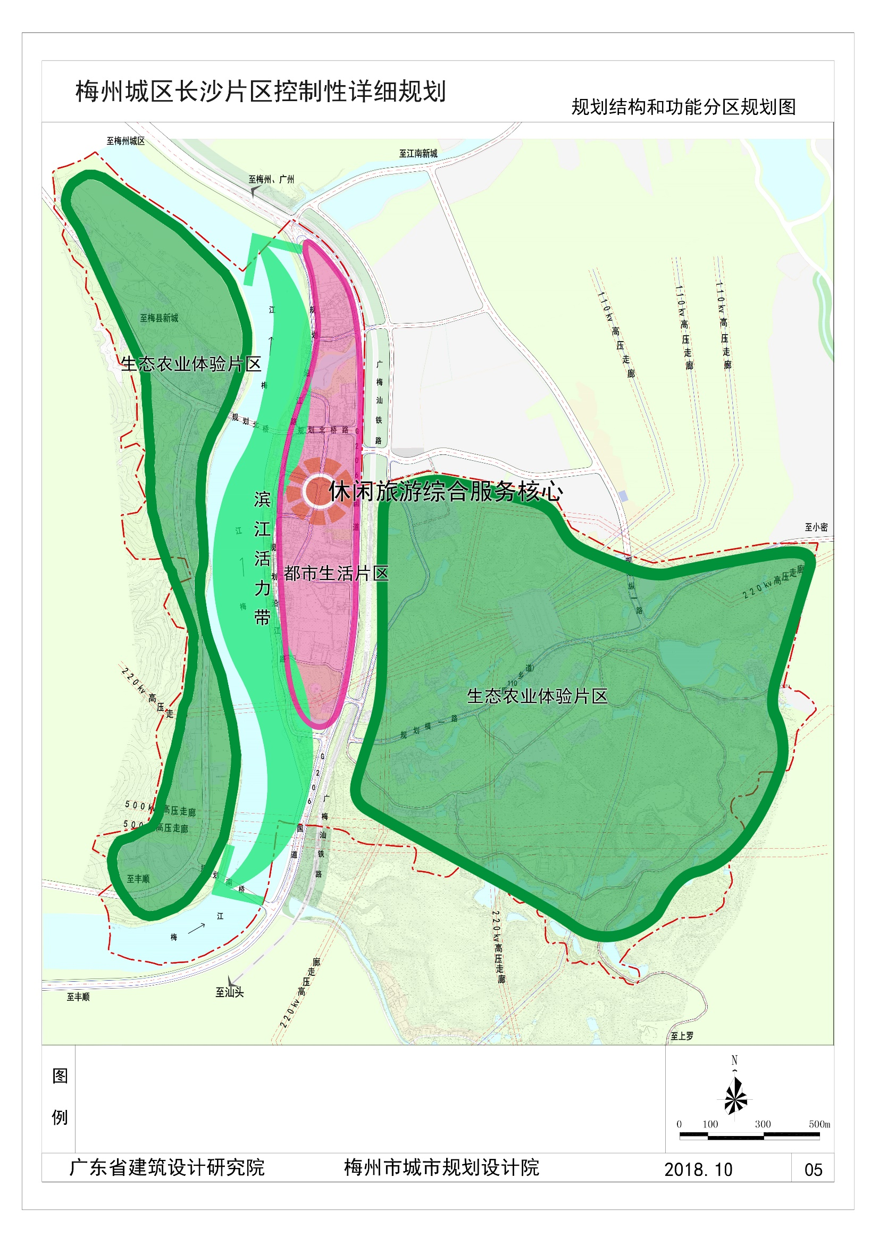图2 功能结构图
五、人口规模与建设用地规模
规划区居住人口为0.84万人。规划区城市建设用地面积为63.24公顷。

六、土地利用规划
参照《城市用地分类与规划建设用地标准》（GB5037-2011）的相关规定执行，根据规划控制的实际要求，将用地分为七大类：居住用地、公共管理与公共服务设施用地、商业服务业设施用地、工业用地、道路与交通设施用地、公用设施用地、绿地与广场用地，以中类为主、小类为辅。
规划区总用地面积为403.90公顷，建设用地面积为106.29公顷，其中城市建设用地63.24公顷，村庄建设用地29.18公顷。非建设用地面积为297.61公顷，其中水域65.76公顷，农林用地231.85公顷。
城市建设用地中，居住用地面积17.84公顷，公共管理与公共服务设施用地面积3.88公顷，商业服务业设施用地面积7.17公顷，道路与交通设施用地面积16.12公顷，公用设施用地面积4.57公顷，绿地与广场用地面积约13.65公顷。
规划采用三级图则控制体系，分别为片区总图则、管理单元图则、地块图则。控制内容主要包括：
（一）强制性控制内容：土地使用性质、建筑密度、建筑限高、容积率、绿地率、配套设施（公共服务设施、交通设施、市政公用设施）。
（二）除以上内容外，其余为指导性内容，是参照执行的指标。主要包括人口数、建筑形式、建筑色彩等。
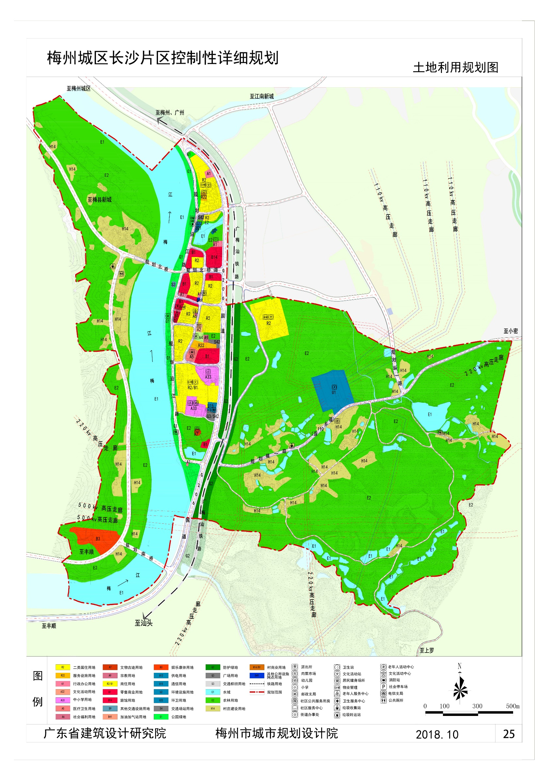图3 土地利用规划图

七、道路交通规划
本次道路交通规划的基本思路是梳理路网，合理优化。
（1）“一纵一环”:
“一纵”206国道：根据总规拓宽原206国道，红线宽度为36米，双向六车道。
“一环”规划沿江路、长沙村规划横一路、长沙村规划纵一路。规划沿江路红线宽度15米，长沙村规划横一路红线宽度18米，长沙村规划纵一路红线宽度24米。均为双向4车道。
（2）支路网以网状结构为主：
结合山水景观的组团式网状支路网，为各功能组团间进出的道路和内部相互联系通道。为了使内部道路结构更合理，本次规划将规划沿江路与长沙村规划横一路、长沙村规划纵一路形成一环，连接小密片区。
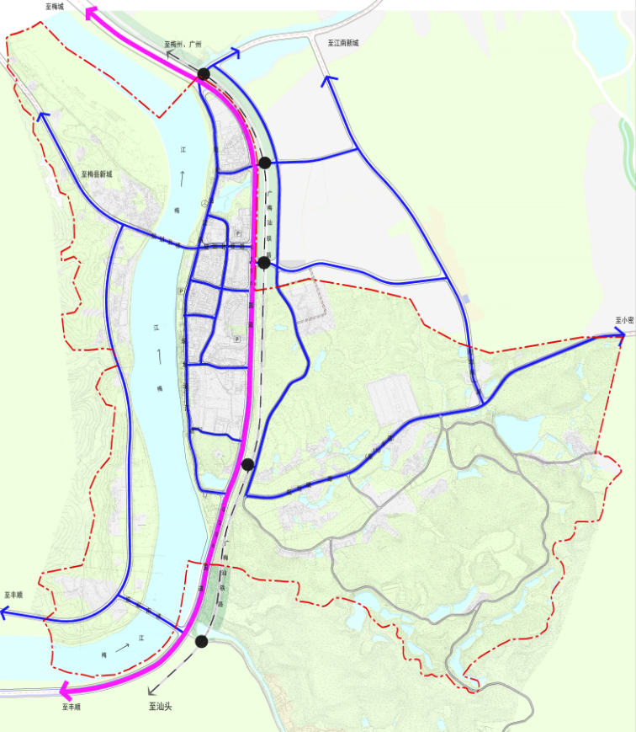
图4 道路交通规划图

八、公共服务设施规划
规划形成一个主要公共服务中心以及多个配套服务节点的两级公共服务中心体系。
主要公共服务中心：在园区中部，依托园区管委会形成园区公共服务中心，为园区建设发展提供行政服务；
多个配套服务节点：协调相关规划要求，以相对分散的方式设置公交首末站、广场、供电、供气、通信、环卫、消防、教育等设施。
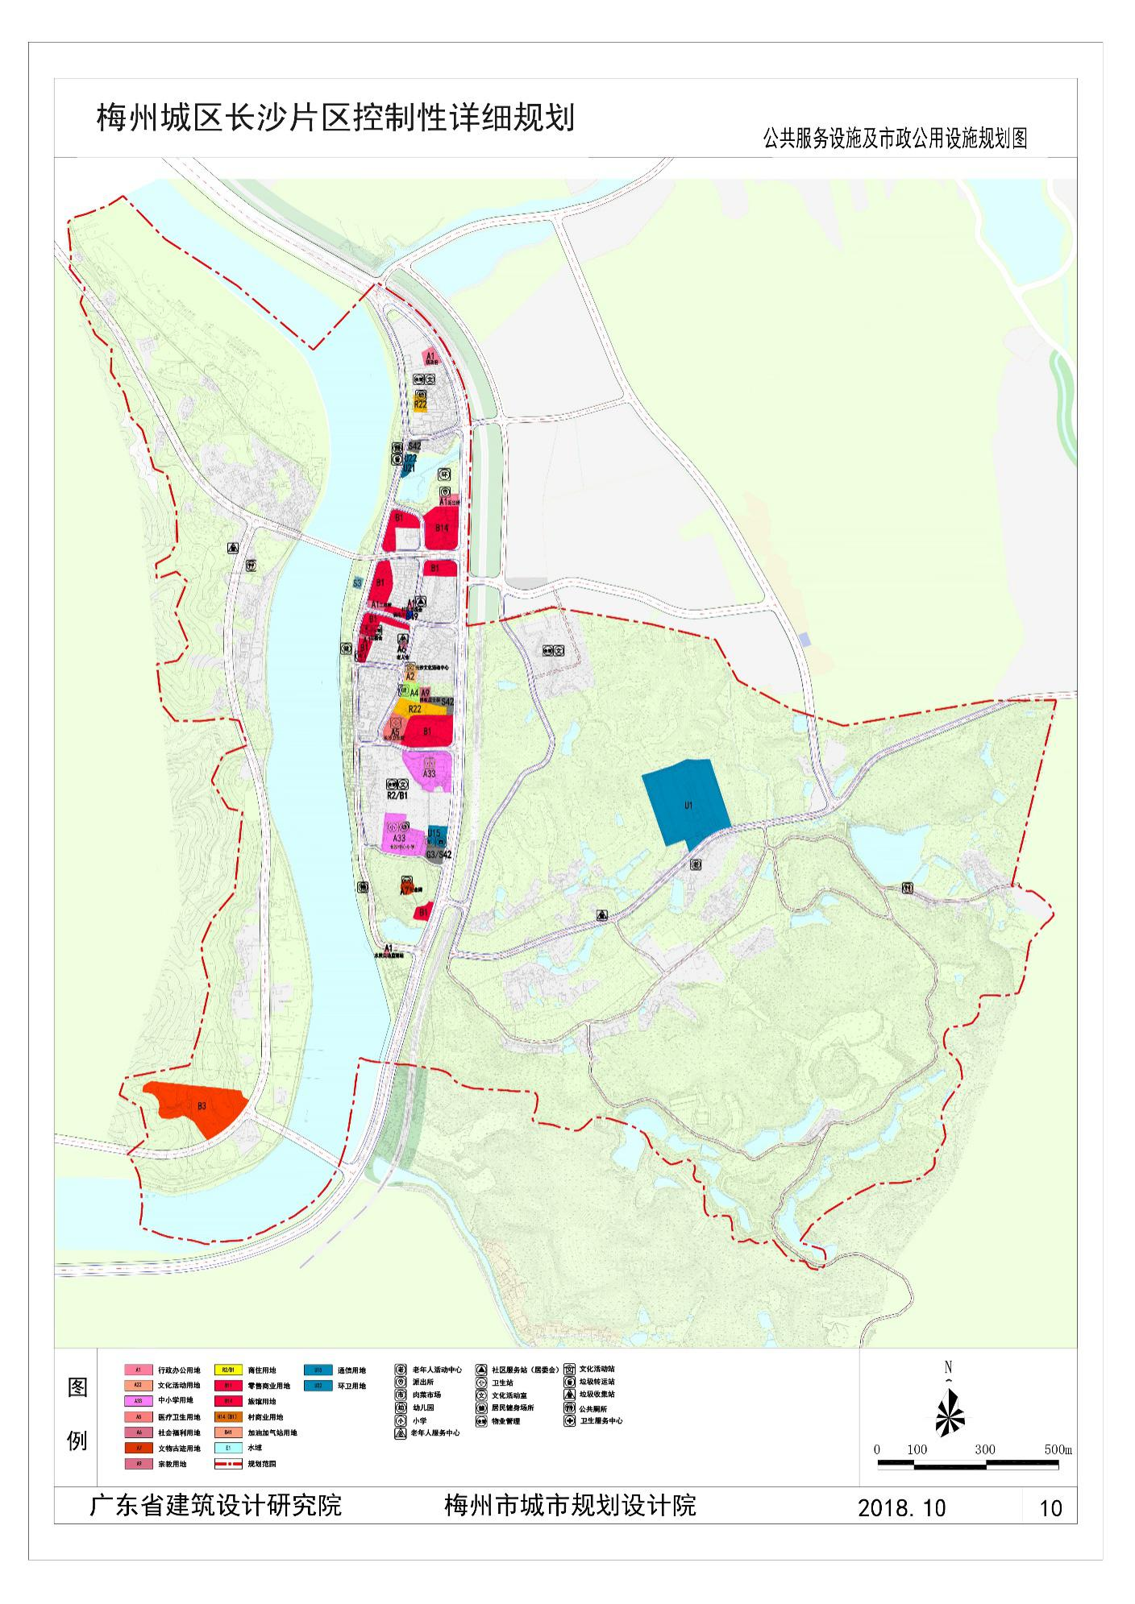
图5 公共服务设施规划图

九、绿地系统规划
突出梅县优越的生态环境特色，结合现有的绿地资源与外围生态环境，综合考虑城市生态环境保护、居民公共活动需求、景观格局塑造以及公共防灾等多方面的因素，塑造一个蓝绿交融、自然生态的城市绿地系统。完善绿化系统与河流滨水绿化空间，丰富市民的生活。打造多层级的绿地系统，实现“500米见绿”。
规划绿地系统结构为“一带、三廊、多点”
1、一带：结合梅江生态廊道控制带的要求，将滨江50米范围内打造为滨江公园休闲带，是集合生态、景观、游憩、休闲为一体的绿色生态景观廊道。
2、三廊：预留三条绿廊，将镇区绿地与东部山体相连，形成山体林带、公园、滨水绿廊等多层次绿地系统。
3、多点：以500米半径于规划区内布置点状街头绿地，为城市开放空间系统中的重要节点。

十、市政工程系统规划
（一）竖向规划
根据规划区的用地功能布局以及区内地形地貌特点，以国道为界将规划区分为东、西两个竖向分区。其中西部分区现状地势相对平坦，但沿梅江河区域现状高程低于防洪标高，规划适当抬高滨江公园标高，使其达到百年一遇防洪标准。东部分区主要为山体、村落，村落地势相对平坦，竖向设计主要结合现状标高。
（二）市政设施规划
规划区内布局1处变电站、1处邮政设施、3处垃圾转运站、4处公共厕所和1处排涝泵站。

